Poniedziałek, 22.11.2021r.
Witamy serdecznie!
Gdy się rano spotykamy
Na dzień dobry rączkami do siebie machamy!
Mamy nadzieję, że macie dobre humorki i jesteście gotowi na tydzień pracy w domu. W tym tygodniu poznamy wybrane zawody. Może któryś spodoba Wam się bardziej i wybierzecie jako swój zawód na przyszłość
Kogo poznamy dzisiaj? Dowiecie się, jak rozwiążecie zagadki:
- Nie smok żaden, nie ma pyska, dymem zionie, iskry ciska. W lesie pożre krzaki, drzewa, popiół potem wiatr rozwiewa (pożar)
- Kto pracuje w hełmie, pnie się po drabinie. Kiedy syczy ogień i gdy woda płynie? (strażak)
Tak! Dzisiaj poznamy pracę strażaków!
Obejrzyjcie ilustracje, a dowiecie się, czym zajmują się strażacy:
Strażacy udzielają pomocy mieszkańcom płonącego domu i gaszą pożar:

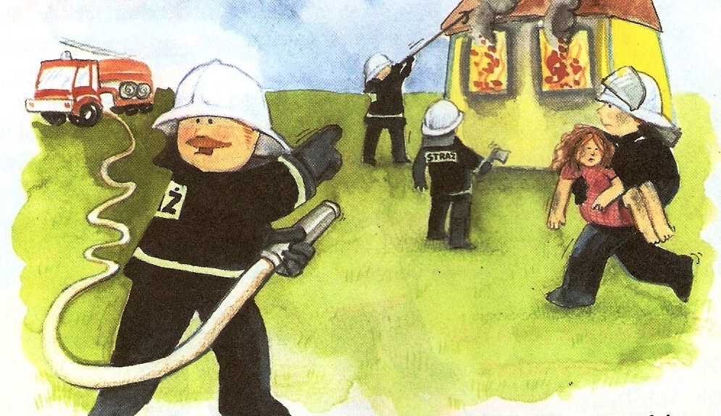

Strażacy ratują ludzi z wypadku.
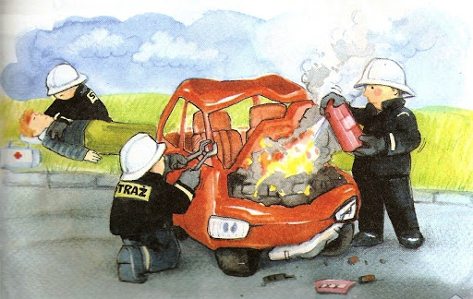

Strażacy zdejmują kota z drzewa.

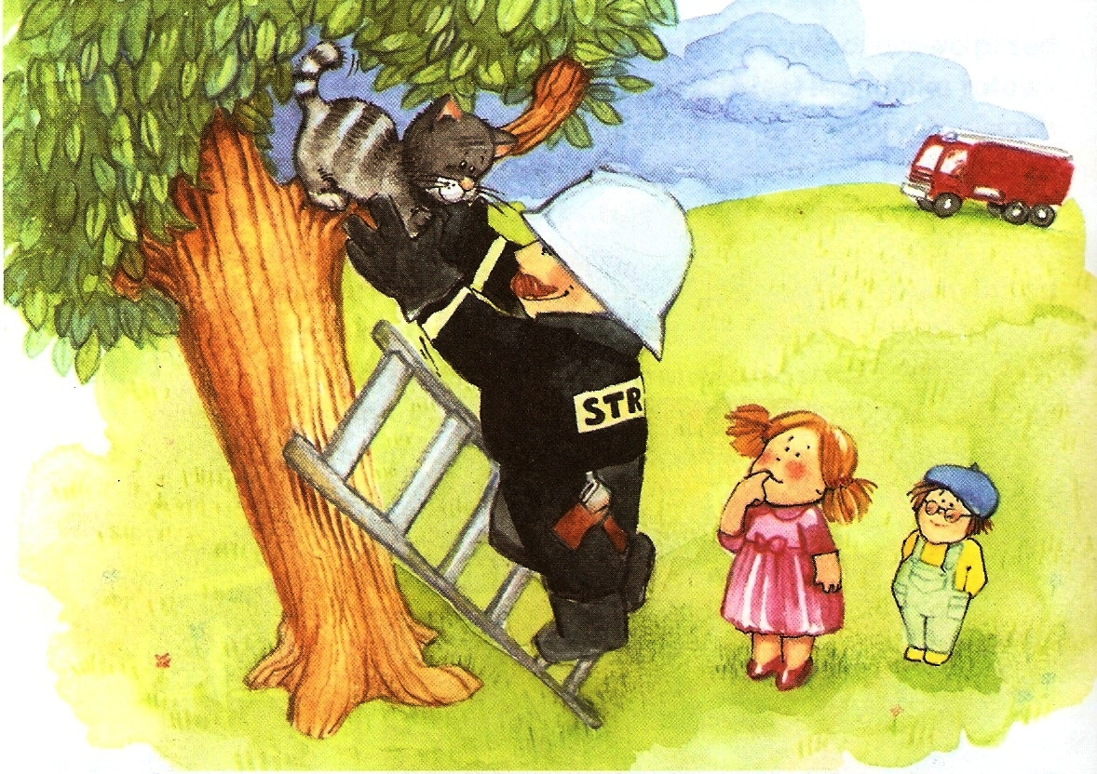

Strażacy pomagają wszystkim w czasie powodzi.
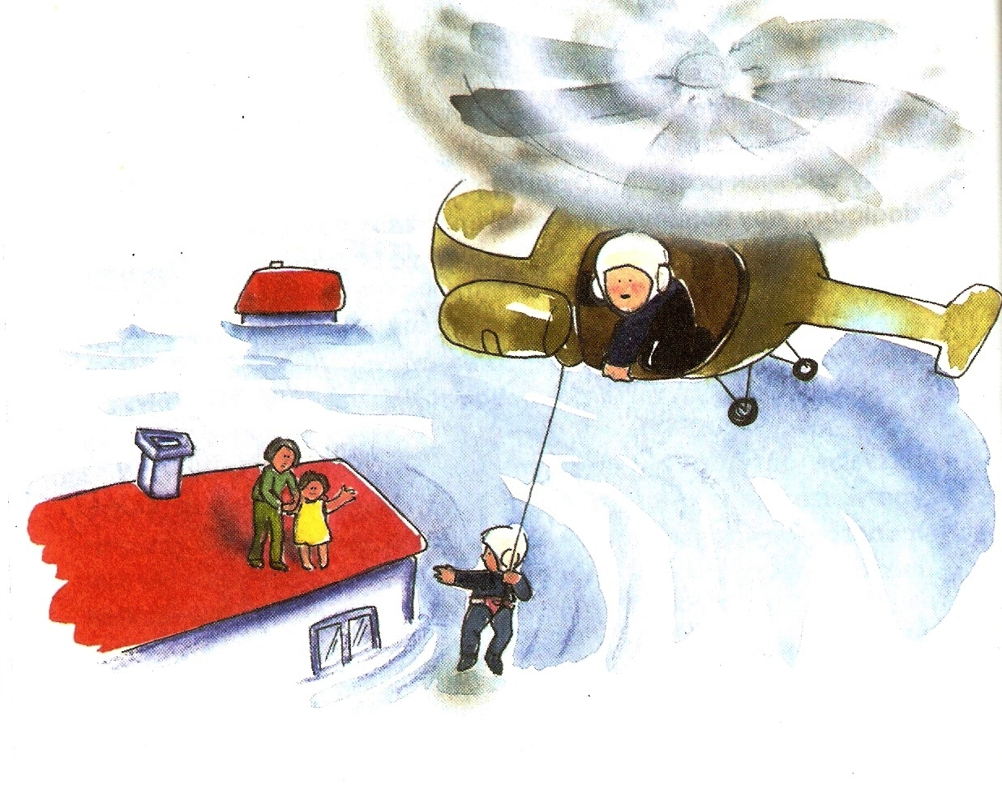

Strażacy pomagają wydostać się z przerębli.

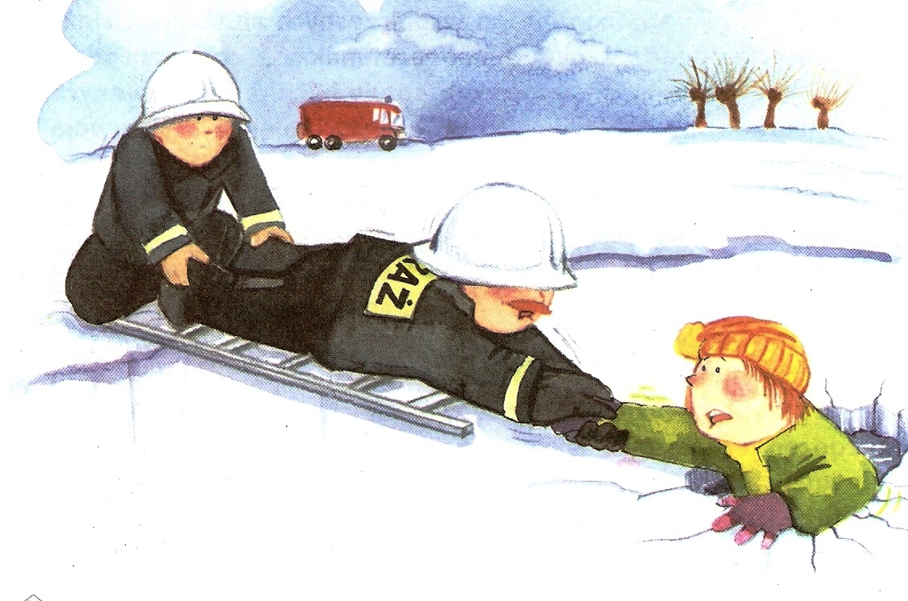
Obrazki pobrane ze strony: http://zspn.glogow-mlp.pl
Strażacy dbają o nasze bezpieczeństwo, ratują ludzi w różnych sytuacjach, dlatego nazywamy ich bohaterami!

Jeżeli ktoś zapomniał to podajemy garść informacji ze strony Komendy Głównej Straży Pożarnej:
Telefoniczne alarmowanie należy wykonać w następujący sposób:
Po wybraniu numeru alarmowego straży pożarnej 998 lub 112 i zgłoszeniu się dyżurnego spokojnie i wyraźnie podaje się:
1. swoje imię i nazwisko,
2. adres i nazwę obiektu,
3. co się pali, na którym piętrze,
4. czy jest zagrożenie dla życia i zdrowia ludzkiego.
Po podaniu informacji nie odkładamy słuchawki do chwili potwierdzenia przyjęcia zgłoszenia.
Instruktaż dla dziecka
Jeżeli zauważysz ogień w swoim domu,
-natychmiast powiadom o tym fakcie znajdujące się w nim osoby dorosłe. Gdy ich nie ma, nie podejmuj sam próby ugaszenia pożaru, bo możesz ulec poparzeniu lub w zależności od przyczyny jego powstania porażeniu prądem elektrycznym.
- o ile to możliwe, zadzwoń pod numer alarmowy straży pożarnej 998,
podaj dokładne miejsce zamieszkania, imię i nazwisko oraz numer telefonu, z którego dzwonisz.
- następnie, jak najszybciej wyjdź z mieszkania i powiadom o pożarze sąsiadów.
- jeżeli natomiast pożar zaskoczy cię i jego rozmiar będzie duży, bezzwłocznie skieruj się do wyjścia. Uczyń to, przesuwając się do drzwi na czworakach. Uchroni cię to od szkodliwego dymu i wysokiej temperatury, które skupiają się w górnych partiach pomieszczenia. Do twarzy przyłóż zmoczony wodą ręcznik.
- w żadnym wypadku nie chowaj się w szafach, zakamarkach, za firanami lub zasłonami.
Nie uchroni cię to od ognia, a ratownikom utrudni odnalezienie ciebie. Nie otwieraj okien! Powietrze z zewnątrz spowoduje, że wzrośnie intensywność pożaru.
Czas na ruch Dzisiaj proponujemy ćwiczenie na „strażackiej drabinie”. Na podłodze układamy drabinę z pasków papieru, apaszek, sznurków itp. Można w tle puścić muzykę o strażakach:
https://www.youtube.com/watch?v=M6WVB7CV44I
Na przerwę w muzyce, dziecko – strażak ustawia się na szczeblu wskazanym przez Rodzica (mówimy pierwszy, drugi, trzeci, czwarty, piaty …). Możemy ćwiczyć liczenie i chodzenie po drabinie bez muzyki.
Poznajmy wyposażenie strażaka, które znajdziecie na ilustracji:

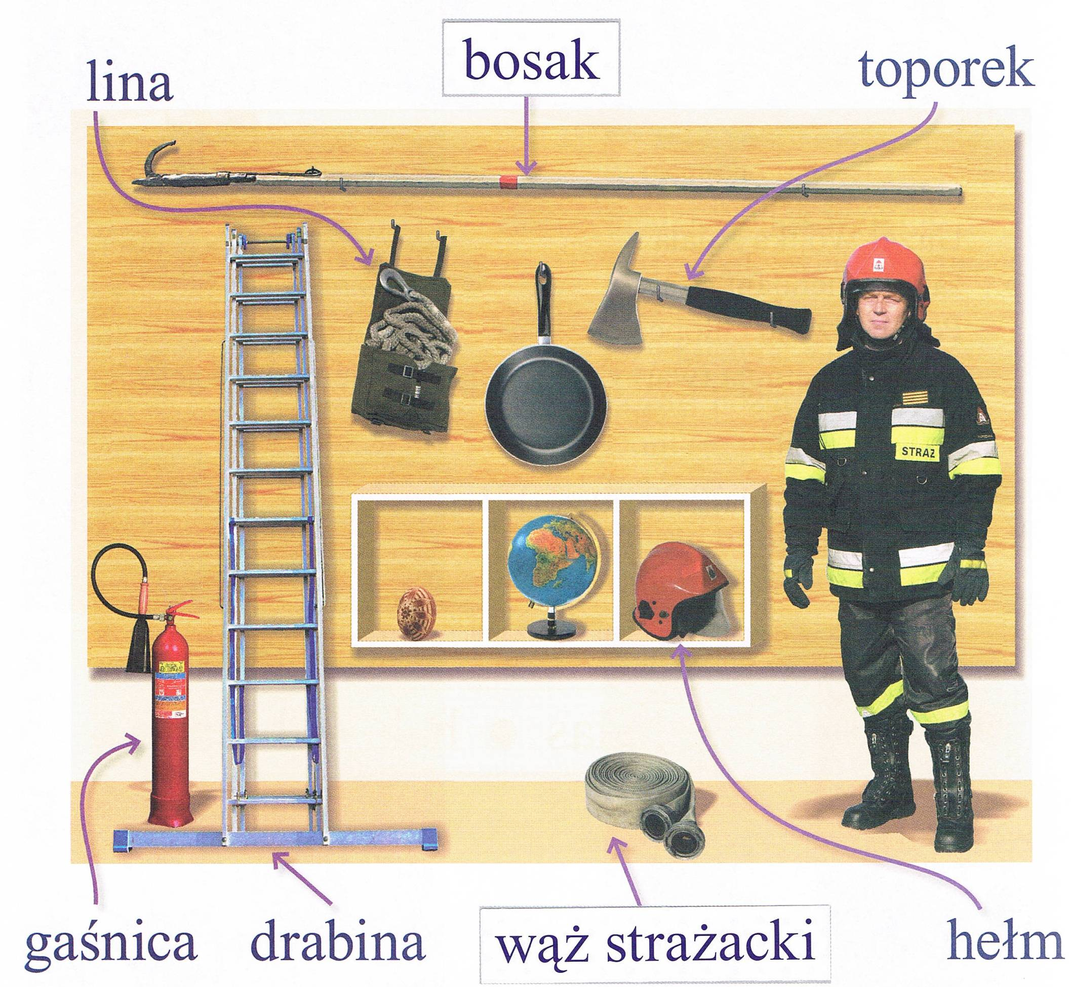
Obrazek pobrany ze strony: http://zspn.glogow-mlp.pl
Posłuchajmy teraz piosenki pt.: „Strażak” (tekst, muzyka - Tomasz Świder, Katarzyna Godzisz)
Dla tych, którzy chcą się nauczyć piosenki podajemy słowa:
Gdy się pożar gdzieś rozpali,
strażak dzielny nas ocali.
Kiedy powódź nas dosięgnie,
na ratunek on przybędzie.
I jak wiatr połamię drzewa,
strażak wie, co robić trzeba.
To bohater jest najlepszy,
do pomocy zawsze pierwszy.
To bohater jest najlepszy,
do pomocy zawsze pierwszy.
Chucha, bucha ogień,
strażak z nim poradzi sobie.
Chucha, bucha ogień,
strażak z nim poradzi sobie.
https://youtu.be/1XeTVLcZ0Is

Jako praca plastyczna zachęcamy do pokolorowania postaci strażaka (kolorowanka na następnej stronie).
Pozdrawiamy cieplutko!

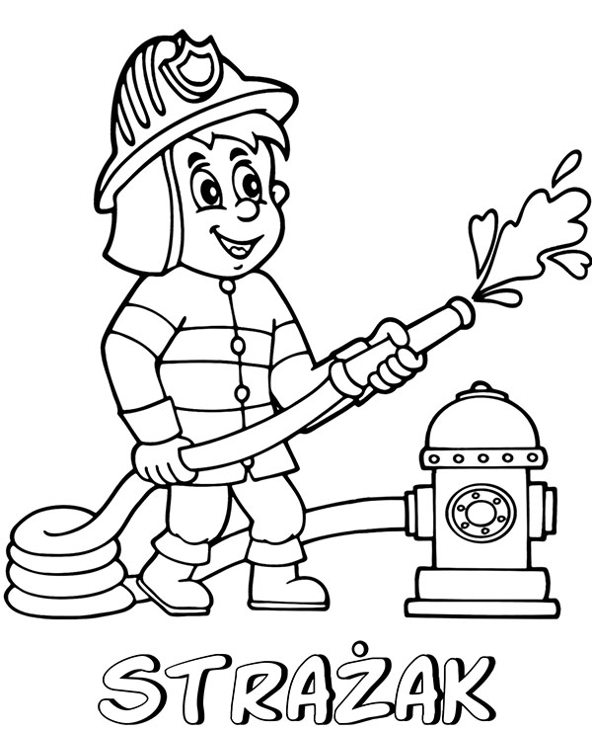
e-kolorowanki.eu

